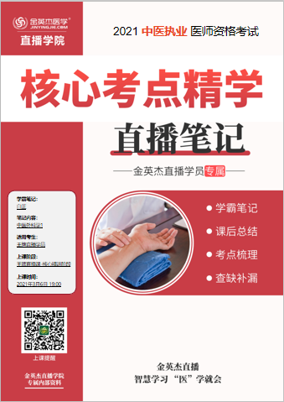

**金英杰直播学院  
中医专业**

**中医外科学1**

**直播笔记**

**整理教辅:白芷**

**2021年3月6日**

1. **医外科疾病病因病机（助理不考)**

第一节 致病因素

考点一 外感六淫致病

1. 风 其肿宣浮，患部皮色或红或不变，痛无定处，走注甚速，多为阳证，多侵犯人体上部，发病迅速
2. 寒 色紫青暗，不红不热，肿势散漫，痛有定处，得暖则减，化脓迟缓，多为阴证，多侵犯人体筋骨关节
3. 暑 患部燃红、肿胀、灼热，糜烂流殡、水，痒、痛，遇冷则减，阳证
4. 湿 发于身体下部者多与湿邪有关，流水
5. 燥 燥邪易伤人体阴液，侵犯皮肤，致患部干燥、枯槁、被裂、脱屑等
6. 火发病速，来势急猛，频红灼热，肿势皮薄光亮，疼痛剧烈，容易化脓腐烂，或有皮下瘀斑

外科疾病的发生尤以“热毒”“火毒”最为常见，

考点二 情志内伤致病

大多发生在乳房、胸胁、颈的两侧等肝经循行部位，多夹郁夹痰。

**第二章 中医外科疾病辨证（助理不考)**

纲目二 阴阳辨证

阴阳是八纲辨证的总纲，也是一切外科疾病辨证的总纲。

考点一 以局部症状辨别阴阳

1. 发病缓急 急性发病的病属阳，慢性发作的病属阴，
2. 病位深浅 病发于皮肉的属阳，发于筋骨的属阴，
3. 皮肤颜色 红活掀赤的属阳，紫暗或皮色不变的属阴，
4. 皮肤温度 灼热的属阳，不热或微热的属阴，
5. 肿形高度 肿胀形势高起的属阳，平坦下陷的属阴，
6. 肿胀范围 肿胀局限，根脚收束的属阳，肿胀范围不局限，根脚散漫的属阴
7. 肿块硬度 肿块软硬适度， 溃后渐消的属阳，坚硬如石，或柔软如棉的属阴
8. 疼痛感觉 疼痛比较剧烈的属阳，不痛、隐痛、不痛或抽痛的属阴
9. 脓液稀稠 溃脓液稠厚的属阳，稀薄或纯血水的属阴

10. 病程长短 阳证的病程比较短，阴证的病程比较长

11. 全身症状 阳证初起常伴有形寒发热、口渴、纳呆、大便秘结、小便短赤，溃后症状渐次消失，阴证初起一 般无明显症状，酿脓期常有骨蒸潮热、颧红，或面色白、神疲自汗、盗汗等症状，溃后尤甚

第三节 部位辨证

发于上部的疾病，病因特点风温、风热

发于中部的疾病，病因特点气郁、火郁

发于下部的疾病，病因特点寒湿、湿热

纲目五 要点一 辨肿的性质

风肿发病急骤，漫肿宣浮，或游走无定，不红微热，或轻微疼痛。见于痄腮、大头瘟等。

痰肿肿势软如棉，或硬如馒，大小不一，形态各异，无处不生，不红不热，皮色不变。见于瘰疬、脂瘤等。

化脓痛痛势急胀，痛无止时，如同鸡啄，按之中软应指见于疮疡成脓期。

要点四 辨痒

1. 风胜: 走窜无定，遍体作痒，抓破血溢，随破随收，不致化腐，多为干性。见于牛皮癣、白庀、瘾疹等。
2. 湿胜: 浸淫四窜，黄水淋沥，最易沿表皮蚀烂，越腐越痒，多为湿性。见于急性湿疮;或有传染性，如脓疱疮。
3. 热胜: 煅红灼热作痒，甚则糜烂滋水淋沥，结痂成片，常不传染。见于接触性皮炎。

4. 虫淫: 浸淫蔓延，黄水频流，状如虫行皮中，其痒尤甚，最易传染。见于手足癣、疥疮等。

5. 血虚: 皮肤变厚、干燥、脱屑，很少糜烂流滋水。见于牛皮癣、慢性湿疮。

要点五 辩脓

确认成脓的方法

按触法---波动感

透光法---手电筒，蛇头疔脓液在骨膜部，沿指骨的行程有增强的阴影，而周围清晰;在骨部的，沿着骨有黑色遮暗，并在感染区有明显的轮廓

点压法---局限性的剧痛点，即为可疑脓肿。

穿刺法

B超

辨溃疡形态

1. 化脓性溃疡: 口大底小
2. 压迫性溃疡(缺血性溃疡): 初期皮肤暗紫，很快变黑并坏死，流滋水，腐烂，脓液有臭味。多见于褥疮。
3. 疮痨性溃疡: 凹陷或潜行空洞\瘘管，脓水清稀，夹有败絮状物
4. 岩性溃疡: 翻花如岩，珍珠样结节
5. 梅毒性溃疡: 边缘整齐，多呈半月形，坚硬削直如凿，口多大底多大。

考点七 辨出血

主要辨别出血的部位、性状、原因，

主要分:

1. 便血——上消化道出血一-般呈柏油样黑便，为远血；直肠、肛门的便血血色鲜红，为近血。
2. 尿血——一般以无痛为“尿血”；有痛称“血淋”

温馨提醒: 总结规律非常重要，辨肿、痛、脓等都有相通之处，寒热看温度，风看游走不定字眼，湿看渗出肿胀水疱字眼，痰看软如棉，硬如馒，气看喜怒消长字眼，瘀血看色暗疼痛字样，脓有很多考点:化 脓的鉴别、辨脓的方法、化脓的疼痛软硬程度。

**第三章 中医外科疾病治法**

第一节 内治法

消、托、补三个总的治疗原则。

1. 消法，适用于尚未成脓的初期肿疡和非化脓性肿块性疾病以及各种皮肤疾病。

2. 托法，是用补益气血和透脓的药物扶助正气、托毒外出。适用于外疡中期，即成脓期或机体正气虚弱者。补托法用于正虚毒盛，透托法用于毒气虽盛而正气未衰者。

3. 补法，用于溃疡后期，毒邪未尽，切不可用补法。

**第二节 外治法**

手术疗法常用的有切开法、砭镰法。其他疗法有引流法、垫棉法。

考点一 膏药、油膏的临床应用(助理不考)

1. 膏药: 现称硬膏。

太乙膏、千捶膏均可用于红肿热痛明显之阳证疮疡。太乙膏功能为消肿、清火、解毒、生肌。千捶膏功能为消肿、解毒、提脓、祛腐、止痛。

阳和解凝膏用于阴证疮疡未溃者，功能为温经和阳、祛风散寒、调气活血、化痰通络。

咬头膏功能蚀破疮头，适用于肿疡脓成不能自破，以及患者不愿接受手术切开排脓者。

2. 油膏: 现称软膏。适用于肿疡、溃疡、皮肤病糜烂结痂渗液不多者以及肛门门病等。

金黄膏、玉露膏适用于疮疡阳证。金黄膏长于除湿化痰，对肿而有结块，尤其是急性炎症控制后形成的慢性迁延性炎症更为适宜。玉露膏性偏寒凉，对掀红灼热明显、肿势散漫者效果较佳；

冲和膏有活血止痛、疏风祛寒、消肿软坚的作用，适用于半阴半阳证;

回阳玉龙膏有温经散寒、活血化瘀的作用，适用于阴证。

阳证疮疡——太多的千金玉石; 阴证疮疡——回阳、阳和

溃疡期可选用生肌玉红膏、红油膏、生肌白玉膏。

生肌玉红膏功能活血祛腐、解毒止痛、润肤生肌收口，适用于一切溃疡腐肉未脱、新肉未生之时，或日久不能收口者;

红油膏功能防腐生肌，适用于一切溃疡;

生肌白玉膏功能润肤生肌收敛，适用于溃疡腐肉已净、疮口不敛者，以及乳头皲裂、肛裂等病;

疯油膏功能润燥杀虫止痒，适用于牛皮癣、慢性湿疮、皲裂等;

青黛散油膏收湿止痒、清热解毒，适用于蛇串疮及急、慢性湿疮等皮肤焮红痒痛、渗液不多之症，亦可用于痄腮以及对各种油膏过敏者。

考点二 掺药(助理不考)

掺药，将各种不同的药物研成粉末，用时掺布于膏药或油膏上，或直接掺布于病变部位，谓之掺药古称散剂，现称粉剂。

1. 消散药

阳毒内消散、红灵丹，适用于一切阳证

阴毒内消散、桂麝散、黑退消，适用于一切阴证

1. 提脓祛腐药: 九一丹、八二丹、七三丹、五五丹、九黄丹、黑虎丹
2. 腐蚀药——白降丹——溃疡疮口太小、脓腐难去 白浆?败酱草?
3. 祛腐生肌药

回阳玉龙散——用于腐肉难脱，肉芽暗红，或腐肉已脱，肉芽灰白，新肉不长者---阴证

月白珍珠散——用于腐肉脱而未尽，新肉不生，久不收口者---阳证

拔毒生肌散——用于腐肉未脱，常流毒水，疮口下陷，久不生肌者---阴证

黄芪六一散、回阳生肌散——用于溃疡虚证，脓水清稀，久不收口---虚证

生肌散、八宝丹——生肌收口，溃疡腐肉已脱、脓水将尽

切口选择

以便于引流为原则，选择脓腔最低点或最薄弱处进刀;

一般疮疡宜循经直切;

乳房部应以乳头为中心放射状切开，免伤乳络;

面部脓肿应尽量沿皮肤的自然纹理切开;

手指脓肿应从侧方切开;

关节区附近的脓肿切口尽量避免越过关节;

若为关节区脓肿，一般施行横切口、弧形切口或“S"形切口;

肛旁低位脓肿应以肛管为中心做放射状切开；

砭镰法——飞针，三棱针浅刺放血，适用于急性阳证疮疡，下肢 丹毒、红丝疔及疖、疮、痈肿初起、外伤瘀血肿痛、痔疮肿痛。

**第四章 疮疡**

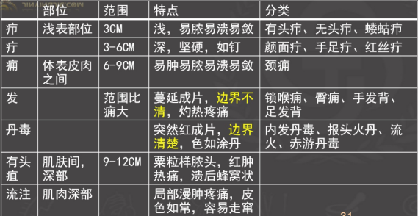

**第一节 疖**

疖的定义与特点:

急性化脓性疾病，3cm, 浅，色红、灼热疼痛，易脓、易溃、易敛。

临床表现: 1. 有头疖突起根浅，中心有一脓头，出脓即愈。

2. 无头疖无脓头。

3. 蝼蛄疖多发于儿童头部

疖病部位: 项后发际、背部、臀部

疖的治疗: 清热解毒

疖: 3cm; 疔: 3- 6cm; 痈: 6- 9cm; 疽: 9-12cm

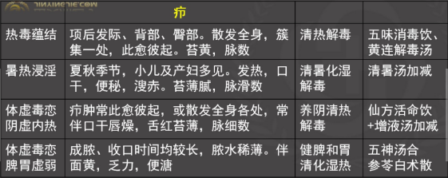蝼蛄疖外治: 十字形剪开 借黄五仙液请午餐

**第二节 疔**

疔是多发于颜面和手足等处。其特点是根深如钉，病情变化迅速，容易造成毒邪走散。发于颜面部的疔疮很容易走黄而有生命危险;发于手足部的疔疮则易损筋伤骨;红丝疔容易走黄。3-6cm大小。

蛇眼疔，指甲一侧边缘的近端处； 炎黄

蛇头疔，指端，指掌面一侧做纵形切口，不可在指掌面正中切开；

蛇肚疔，指腹，手指侧面做纵形切口；

托盘疔，整掌，沿掌横纹切开；

红丝疔，急性淋巴管炎，患肢内侧，红丝一条或数条，迅速向躯干方向走窜。

砭镰法，寸寸挑断

疔内治法原则: 清热解毒

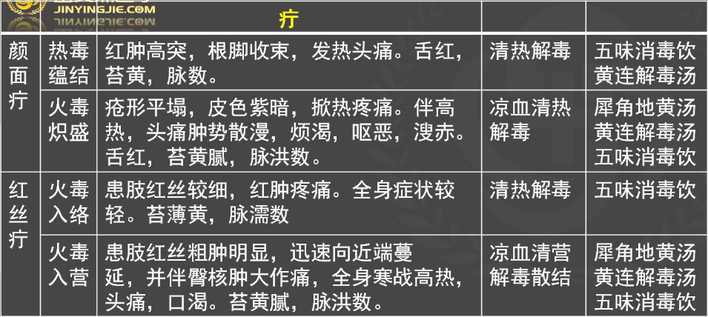

**第三节 痈**

考点一 痈的概念与特点

痈: 指发生于体表皮肉之间的急性化脓性疾病。

特点: 光软无头，红肿疼痛，6~9 cm,发病迅速，易肿、易脓、易溃、易敛。

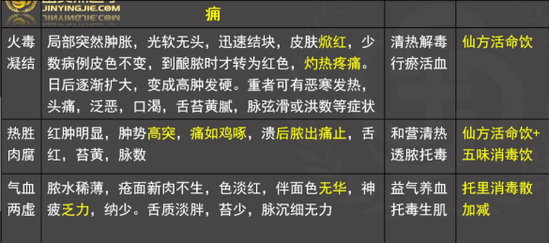

外治法: 初起用金黄膏或金黄散 用仙方仙味托里毒

颈痈: 多见于儿童，冬春季易发。多生于颈旁两侧，也可发生于耳后、项后、颔下、颏下。

辨证论治——风热痰毒证

证候: 颈旁结块，初起色白濡肿，形如鸡卵，灼热疼痛。

方剂: 牛蒡解肌汤或银翘散加减。

**第四节 发**

考点一 发的含义与特点

发是病变范围比痈大的一种急性化脓性疾病。相当于西医的蜂窝组织炎。其特点是初起无头，红肿蔓延成片，中央明显，四周较淡，边界不清，灼热疼痛，有的3~5日后中央色褐腐溃，周围湿烂，全身症状明显。

生于结喉处的锁喉痈

生于臀部的臀痈

生于手背部的手发背

生于足背的足发背

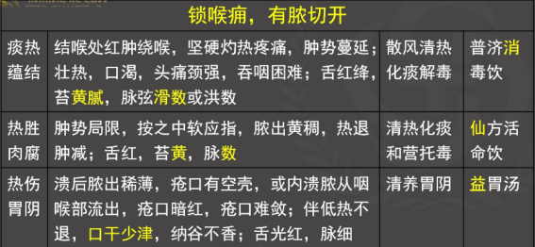

锁猴用一小线

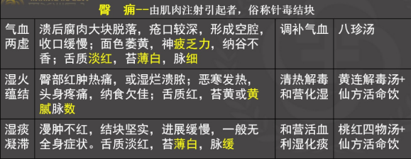吞八黄桃

**第五节 有头疽(助理不考)**

有头疽是发生于肌肤间的急性化脓性疾病。相当于西医的痈。其特点是初起皮肤上即有粟粒样脓头，掀热红肿胀痛，迅速向深部及周围扩散，脓头相继增多，溃烂后状如莲蓬、蜂窝，范围常超过9~12 cm,大者可在30 cm以上。

好发于项后、背部等皮肤厚韧之处，多见于中老年人及消渴病患者，并且容易发生内陷。 有限?炎黄?

颜面疔——走黄?手足疔伤及筋骨?

初期: 局部红肿结块，肿块上有粟粒状脓头，作痒作痛，逐渐向周围和深部扩散，脓头增多，色红、灼热、疼痛。

溃脓期: 疮面腐烂形似蜂窝，肿势范围大小不一，常超过10cm,甚至大逾盈尺;伴高热口渴，便秘溲赤。

收口期: 脓腐渐尽，新肉生长，肉色红活，逐渐收口而愈。

合并内陷: 神昏谵语、气息急促、恶心呕吐、腰痛、尿少、尿赤、发斑等严重全身症状者。

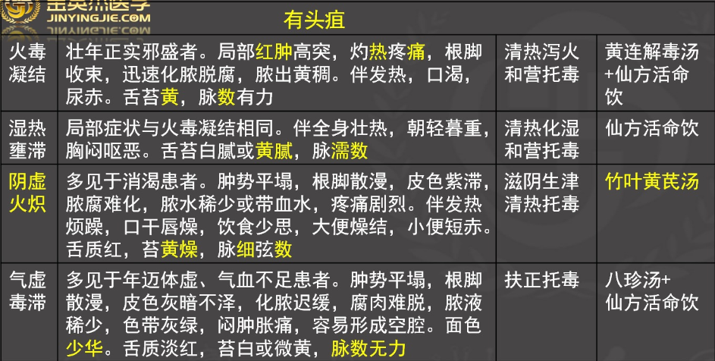

1. 外治

初起未溃，属火毒凝结证或湿热壅滞证，用金黄膏或千捶膏外敷;阴虚火炽证或气虚毒滞证用冲和膏外敷。

酿脓期，若疮肿有波动感，采用手术扩创排毒，做“+”或“++”字形切开。

收口期，疮面脓腐已净，新肉渐生，以生肌散掺疮口，外敷白玉膏。若疮口有空腔，皮肤与新肉一时不能粘合者，可用垫棉法加压包扎。 蝼蛄疖切法?

**第六节 流注(助理不考)**

1. 特点

流注是以发生在肌肉深部的转移性、多发性脓肿为表现的全身感染性疾病。其特点是漫肿疼痛，皮色正常，好发于四肢、躯干肌肉丰厚之深处，并有此处未愈他处又起的特点。相当于西医的脓血症、肌肉深部脓肿。

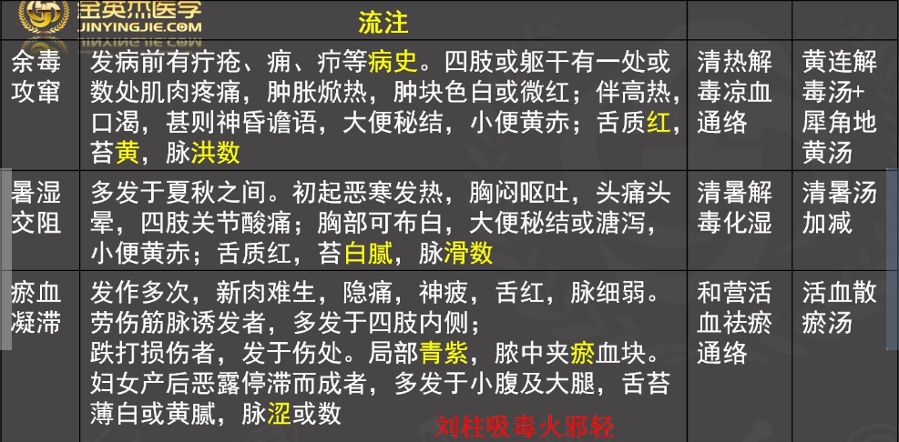

**第七节 丹毒**

丹毒是指患部皮肤突然发红成片、色如涂丹的急性感染性疾病。特点是病起突然，恶寒发热，局部皮肤忽然变赤，色如丹涂脂染，焮热肿胀，边界清楚，迅速扩大，数日内可逐渐痊愈，但容易复。

发生于躯干部者，称内发丹毒

发于头面部，抱头火丹(大头瘟)

发于小腿足部，称流火;

新生儿臀部，称赤游丹毒

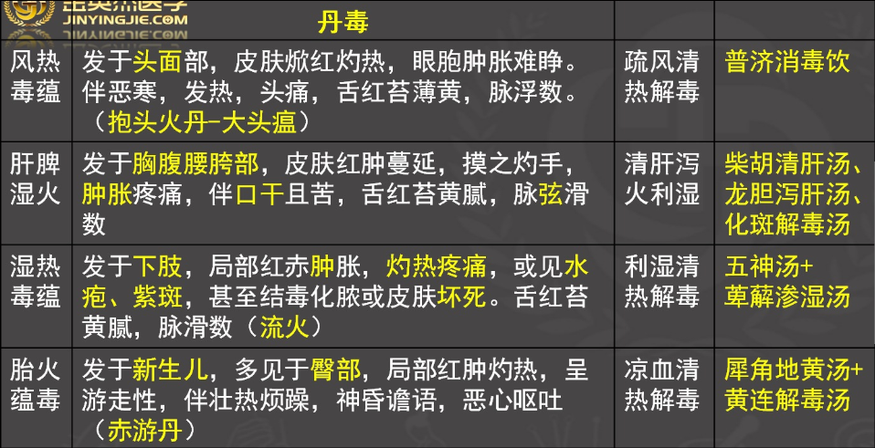

2.外治

(1)外敷法用玉露散或金黄散，以冷开水或鲜丝瓜叶捣汁或金银花露调敷。或鲜荷花叶、鲜蒲公英、鲜地丁全草、鲜马齿苋、鲜冬青树叶等捣烂湿敷。

(2)砭镰法用七星针或三棱针叩刺患部皮肤，放血泄毒。此法只适用于下肢复发性丹毒，禁用于赤游丹毒、抱头火丹患者。

(3)若流火结毒成脓者，可在坏死部分作小切口引流，掺九一丹，外敷红油膏。

**第八节 走黄与内陷(助理不考)**

走黄与内陷为疮疡阳证疾病过程中因火毒炽盛，或正气不足，导致毒邪走散，内攻脏腑的危险证候。相当于西医的全身性急性化脓性疾病。继发于疔疮的常称为走黄;因疽毒或除疔以外的其他疮疡引起者称为内陷。

走黄(颜面\红丝疔)发生在于火毒炽盛，毒入营血，内攻脏腑

内陷(有头疽)发生的根本原因在于正气内虚，火毒炽盛

考点二 内陷的分类

内陷证发生原因，正气内虚，火毒炽盛，加之失治或不当，以致正不胜邪，反陷人里，客于营血，内犯脏腑---三陷变局---有头疽

1. 火陷: 阴液不足，火毒炽盛，复因挤压疮口，或治疗不当或失时，以致正不胜邪，毒邪客于营血，内犯脏腑---有头疽---毒盛期
2. 干陷: 气血两亏，正不胜邪，不能酿化为脓，载毒外泄，以致正愈虚，毒愈盛，形成内闭外脱---有头疽---溃脓期
3. 虛陷: 毒邪虽已衰退，而气血大伤，脾气不复，肾阳亦衰，导致生化乏源，阴阳两竭，余邪走窜入营---有头疽---收口期

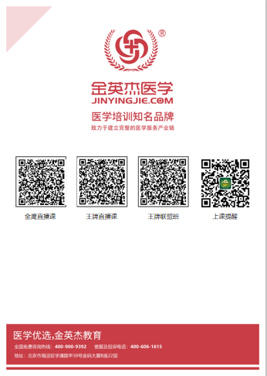

   

**中医金鹰**  **中医王牌重读** **中医王牌退费**  **课表公众号**



**中西医金鹰 中西医王牌重读 中西医王牌退费**